**高二年级七月名校联合测评**

**生物**

考生注意：

1.答题前，考生务必用黑色碳素笔将自己的姓名、准考证号、考场号、座位号填写在答题卡上，并认真核准

条形码上的准考证号、姓名、考场号、座位号及科目，在规定的位置贴好条形码。

2.回答选择题时，选出每小题答案后，用铅笔把答题卡上对应题目的答案标号涂黑。如需改动，用橡皮擦干净，再选涂其他答案标号。回答非选择题时，将答案写在答题卡上。写在本试卷上无效。

3.考试结束后，将本试卷和答题卡一并交回。

第I卷（选择题）

一、选择题（本题共22小题，每小题2分，共44分。每小题只有一个选项符合题目要求。）

1.最早由施莱登和施旺提出的细胞学说，被恩格斯誉为19世纪自然科学的三大发现之一。下列有关细胞学说

及其建立过程的叙述，正确的是

A.细胞学说使生物学的研究由器官、组织、细胞水平进入了分子水平

B.一切生物都是由细胞和细胞产物构成，细胞是生物的基本组成单位

C.细胞学说也为生物进化论的确立埋下了伏笔

D.细胞学说揭示了生物界的统一性和多样性

2.色氨酸是一种必需氨基酸，可由动物肠道微生物产生。当色氨酸进入大脑时会转化为血清素，血清素是产生

饱腹感的一种重要信号分子，最终会转化为褪黑素使人感觉困倦。下列叙述正确的是

A.色氨酸中至少含四种大量元素，在人体内可由其他氨基酸转化而来

B.如果食物中色氨酸的含量较高，则产生饱腹感时需摄入的食物更多

C.血液中色氨酸含量较多的动物肠道中，产生色氨酸的微生物可能更多

D.人在吃饱之后容易产生困倦的直接原因是血液中色氨酸含量上升

3.龙虾的血蓝蛋白由6条肽链组成，每条肽链都含有3个结构区域。区域I为前175个氨基酸，有大量的螺旋结构。区域是由第176~400位氨基酸组成的活性中心，两个铜离子分别与活性部位的三个组氨酸侧链结

合，是结合O2分子所必需的。第401~658位氨基酸以折叠的形式构成区域III。下列关于龙虾血蓝蛋白的

说法正确的是

A.一分子血蓝蛋白含655个肽键

B.血蓝蛋白由多种氨基酸及不同结构区域组成，具有多样性

C.铜参与维持血蓝蛋白的空间结构，是组成龙虾细胞的大量元素

D.区域I与区域的结构改变可能会影响区域活性中心的功能

4.细胞中的各种膜化学成分相似，基本结构相同，统称为生物膜。下列说法正确的是

A.细胞内的生物膜有利于保证细胞生命活动高效、有序地进行

B.细胞外的14C6H12O6转变为细胞外的CO2,14C至少要穿过12层磷脂分子层

C.叶绿体的类囊体膜上分布有该植物光合作用所需的所有酶和色素

D.细胞中所有的mRNA均是通过核膜上的核孔运送出来的

5.马拉松运动是一项挑战自我、超越极限的长跑项目，需要运动员在长时间内保持耐力和体力，同时还需要克服身体上的疲劳和心理上的因素。在马拉松运动过程中，最可能没有参与其中的细胞器的是

A.核糖体B.中心体C.线粒体D.高尔基体

6.将伞形帽伞藻的柄嫁接到菊花形伞藻的假根上，一段时间后，第一次长出的帽为介于伞形和菊花形的中间

形，剪去这个中间形的帽，第二次长出来的帽为菊花形。根据上述信息，下列分析正确的是

A.伞藻的帽形肯定是由假根来决定的

B.中间形帽可能是由两种伞藻的mRNA共同控制产生的

C.细胞核是细胞遗传和代谢的控制中心

D.将第二次长出的帽剪去后，第三次长出的帽会是伞形帽

7.下列有关酶的探究实验的叙述，最合理的是

|  |  |  |  |
| --- | --- | --- | --- |
| 选项 | 探究内容 | 实验方法 | 检测方法及观测指标 |
| A | 酶的高效性 | 用等量的FeCl3和过氧化氢酶分别催化等量H2O2分解 | 待HO完全分解后检测产生的气体总量 |
| B | 酶的专一性 | 用等量的淀粉酶和糖酶分别催化等量的淀粉水解 | 一段时间后，用碘液来检测是否有蓝色现象出现 |
| C | PH对酶活性的影响 | 用HO酶在不同pH条件下催化H2O2分解 | 反应相同时间后，观察带有火星木条复燃程度 |
| D | 温度对酶活性影响 | 用淀粉酶分别在热水、冰水和常温下催化淀粉水解 | 反应相同时间后，用斐林试剂检测还原糖生成情况 |

8.细胞进行生命活动时，必然伴随着物质变化和能量转化。下列有关说法有几项错误

①一分子葡萄糖经过无氧呼吸时，大部分能量以热能的形式散失了

②人体细胞呼吸产生的CO2主要来自有氧呼吸

③细胞在呼吸作用释放CO2的同时也必然伴随有ATP的生成

④正常人在憋气后向酸性重铬酸钾溶液中吹气，溶液也不显色

A.1项B.2项C.3项D.4项

9.细胞增殖是重要的生物体生长、发育、繁殖、遗传的基础，其增殖方式主要有无丝分裂、有丝分裂、减数分裂三种。下列说法正确的是

A.进行无丝分裂的细胞不发生染色体的复制

B.精原细胞既可进行有丝分裂，也可进行减数分裂

C.无丝分裂的细胞中没有纺锤丝和染色体

D.正在增殖的细胞不含有同源染色体，则一定是减数分裂

10.细胞在其一生中，会发生多种形态结构和生理变化。下列说法正确的是

A.细胞形态发生了变化，预示着发生了细胞癌变

B.细胞中的基因进行选择性表达，预示着细胞正在进行细胞分化

C.单个细胞能形成一个个体，是因为它含有该物种全套遗传物质

D.细胞衰老时，细胞中的色素含量减少

11.小鼠的皮毛颜色由常染色体上的基因A控制灰色物质合成，基因B控制黑色物质合成。两对基因控制有色

物质合成的关系如右图。选取一只黑鼠甲与一只白鼠乙杂交，F1全为灰鼠，F2中灰鼠：黑鼠：白鼠=9：3:4。则下列说法正确的是

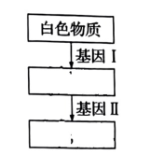

A.甲、乙小鼠的基因型分别为AAbb、aaBB

B.基因I、II分别为A、B

C.有色物质1、2分别为黑色物质、灰色物质

D.可以说明基因通过控制蛋白质的结构直接控制生物的性状

12.基因控制蛋白质合成的过程中，mRNA、tRNA和rRNA(核糖体RNA)均参与其中。下列说法正确的是

A.只有mRNA是由DNA转录而来的

B.肽链延长时，1位tRNA上的肽链脱离下来，与2位tRNA上的氨基酸脱水缩合

C.合成肽链时，决定肽链上氨基酸种类的碱基位于tRNA上

D.密码子的简并性是指每种氨基酸都有多个密码子与之对应

13.将含有2对同源染色体的一个卵原细胞的DNA分子用15N标记，并供给14N为原料，假使该细胞先进行一

次有丝分裂，然后再全部参与进行减数分裂。下列说法正确的是

A.所产生的含15N的卵细胞占全部子细胞的比例不可能是1/2

B.所产生的卵细胞中含15N的染色体最多为1条

C.产生的所有卵细胞中，含15N的脱氧核苷酸链共2条

D.所产生的卵细胞中含14N的染色体至少为1条

14.下图所示的变异属于染色体变异的有()项？（图中英文字母除X、Y外，均代表基因）

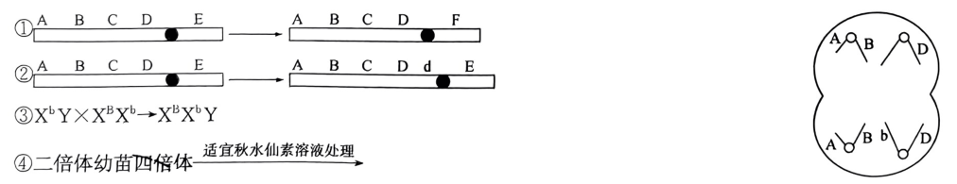

A.2 B.3 C.4 D.5

15.适应是自然选择的结果，它有两方面的含义；一是指生物的形态结构适合于完成一定的功能，二是指生物的形态结构及其功能适合于该生物在一定的环境中生存和繁殖。下列例子不能体现适应观的是

A.捕食者在捕食猎物时，一般不会将所有的猎物都吃掉

B.变色龙的体色能随周围环境颜色的改变而改变

C.羽毛为褐色的雷鸟在冬季来临前会换上白色的羽毛

D.竹节虫常俯身于竹枝上，其身体颜色和形态与竹枝难以分辨

16.棉花在种植初期，进行适时“打顶”，可达到增产的效果。下列相关说法不正确的是

A.棉花种植过程中若喷洒生长素，需控制好生长素的浓度

B.“打顶”可以增产的原因是能减少营养消耗、增加棉铃数量等

C.顶端优势产生的主要原因是较高浓度的生长素促进了顶芽生长

D.棉花植株的生长发育是多种激素相互作用形成的调节网络调控的

17.利用甲基化酶、去甲基化酶和基因编辑技术，改变了小鼠生殖细胞的“基因组印记”，使其“变性”。我国科研人员将一个极体注入修饰后的次级卵母细胞后（类似受精作用），最终创造出“孤雌生殖”的小鼠。实验过程如下图所示。下列叙述正确的是

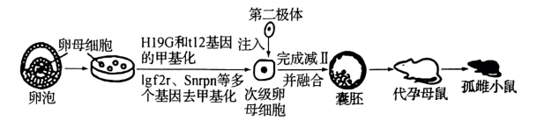

A.体外培养卵母细胞时，为防止污染需将培养皿密闭培养在二氧化碳培养箱中

B.胚胎移植前，需对供体和受体进行免疫检查，避免发生免疫排斥反应

C.甲基化会关闭基因的活性，对某些基因进行去甲基化后该基因可正常表达

D.“孤雌小鼠”的诞生过程没有精子参与，其基因型与提供卵母细胞的雌鼠相同

18.2021年南京农业大学养猪研究所、淮安研究所与江苏省畜牧总站联合利用混合体细胞克隆技术进行不同性

别的苏淮猪和二花脸猪的混合移植，共得到14头克隆苏淮猪，此次克隆意味着通过体细胞保存可实现猪遗传资源保护和利用以及优秀种猪的扩群。下列说法正确的是

A.克隆技术属于无性繁殖范畴，是因为其遗传物质只来源于一个亲本

B.受体卵母细胞在体外应培养至MⅡ期去核后才能进行核移植

C.将供体核注入受体卵细胞是基因重组的过程

D.为提前获知克隆苏淮猪的性别，需取其囊胚期滋养层细胞做性别鉴定

19.植物经过基因突变产生了某一优良性状，可采用植物组织培养技术将这一优良性状保留下来，下列相关叙

述错误的是

A.培养基中添加蔗糖的目的是提供营养和调节渗透压

B.培养基中的生长素和细胞分裂素影响愈伤组织的生长和分化

C.同一株绿色开花植物不同部位的细胞经培养获得的愈伤组织基因有可能不同

D.在植物组织培养全过程中应提供充足的光照、营养和适宜的温度、pH等

20.植物体细胞杂交是植物细胞工程中一项重要的技术，下列与之相关的叙述，正确的是

A.可用离心、电刺激、PEG、灭活的病毒等来诱导细胞融合

B.为克服远缘杂交不亲和的障碍，最好选用同种植物细胞进行融合

C.该技术与生物膜的流动性、细胞的全能性和染色体变异等有关

D.利用该技术快速繁殖、培育无病毒的植株

21.谷氨酸棒状杆菌发酵可以得到谷氨酸，谷氨酸经过一系列处理后成为味精右图是谷氨酸生产的机理。结合下图分析，下列叙述错误的是

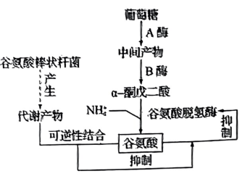

A.向发酵罐中通入无菌空气和搅拌，可以加快生成谷氨酸的速率

B.提高谷氨酸产量的关键措施之一是改变菌体细胞膜的通透性

C.与生产酒精相比谷氨酸发酵时培养液中氮源所占比例应小些

D.不同酸碱性条件下，培养液中谷氨酸的积累量会有所不同

22.关于右图中DNA分子片段的说法，正确的是

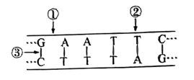

A.限制性内切酶作用于③部位，DNA连接酶作用于①部位

B.②处的碱基对缺失、替换或增添，则导致基因突变

C.该DNA的特异性表现在碱基种类和(A+C)/(T+G)的比例上

D.把此DNA放在引物含15N标记的PCR仪扩增2代，子代DNA全含15N

二、非选择题（本题共5小题，共56分。）

23.(10分)一种物质可以通过不同方式被细胞吸收利用，如水分子等。回答下列问题：

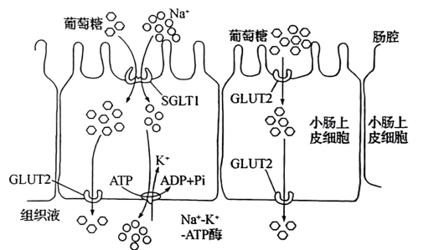

(1)一般来说,人工膜(双层磷脂分子)对水的通透性_________生物膜。(填“大于”、“小于”、或“等于”),原因是_________。

(2)肠腔中的葡萄糖经小肠上皮细胞吸收进入血液由两种特异性转运蛋白—SGLT1和GLUT2共同完成，如上图所示。SGLT1从肠腔中逆浓度梯度转运葡萄糖，小肠上皮细胞内的葡萄糖再经GLUT2转运进入组织液，然后进入血液。另外，当肠腔中葡萄糖浓度较高时，上皮细胞吸收和输出葡萄糖都由GLUT2参与转运。GLUT2参与的葡萄糖跨膜转运方式是_________，由图可知，Na+-K+-ATP酶、SGLT1主动转运物质时所需能量分别来自___________、________；SGLT1与GLUT2功能的差异取决于其空间结构的差异，SGLT1与GLUT2在行使功能时，空间结构是否发生改变_________(填“是”或“否”)。

(3)SGLT1与GLUT2运输葡萄糖的相同点是_________。

(4)不考虑其它因素的影响，请在右图坐标轴中画出SGLT1与GLUT2运输葡萄糖的速率与氧气浓度的关系。

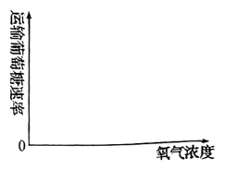

24.(10分)中枢神经系统中的任何反射活动，都需要经过突触的传递才能完成，突触是一个神经元的冲动传到

另一个神经元或传到另一细胞间相互接触的结构，可分为电突触和化学性突触，如图1所示。电突触的结构基础是缝隙链接，缝隙连接蛋白使两个神经元的胞质得以直接沟通，局部电流可以直接从中通过；化学突触是通过突触前膜神经元释放的神经递质与突触后膜上的特异性受体相互作用完成信息的传递，突触小泡中神经递质的释放方式有两种，如图2所示。研究发现，Syt7基因可能与图2中两种方式有关，科学家检测了野生型(WT)和Syt7基因敲除(Syt7-KO)的细胞中两种神经递质(CA和ATP)的释放量，结果如图3所示。回答下列问题。

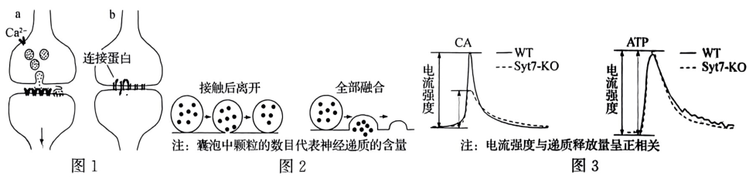

(1)图1中_________（填“a”或“b”)是电突触，与化学突触相比，电突触缺少的结构是__________，结合电突触的特点，分析电突触的存在，对于生物适应环境有什么积极意义：_________。

(2)化学突触中，神经递质从突触前膜释放，体现了细胞膜具有_________的结构特点。Syt7基因的缺失不影响_________（填“CA”或“ATP”)的释放。

(3)结合图2、图3推测CA囊泡融合方式在WT细胞中为_________，而在Syt7-KO细胞中为_________;判断的依据是_________。

25.(10分)研究人员选取神农架国家公园1公顷的森林动态样地，用于研究针阔混交林群落中优势种在空间分

布上的彼此联结性。种间联结包括正联结（相互吸引）和负联结（相互排斥），这对研究群落物种组成和演替

趋势具有重要意义。回答下列问题：

|  |  |  |  |
| --- | --- | --- | --- |
| 群落中垂直分层 | 优势物种的种间联结性 | | |
| 正联结比例 | 负联结比例 | 无关联 |
| 乔木层 | 2.54% | 65.38% | 32.08% |
| 灌木层 | 15.75% | 48.899 | 35.36% |
| 草本层 | 21.66% | 34.17% | 44.17% |

(1)调查优势种种群密度，取样的关键是_________,调查植物种群密度时，常用的取样方法是__________________、_____________等。

(2)一般来说，种间的正联结是由于两者具有相似的生境和相近的生物学特性。在该群落中，_________(填“乔木层”、“灌木层”或“草本层”)优势物种间生态位重叠度最高，请说明判断依据_________。

(3)巴山冷杉是在神农架针阔混交林群落中耐阴性强的优势种，下图是巴山冷杉种群的径级结构，胸径5cm及以下(I级、Ⅱ级)为幼树，胸径为5-40cm(Ⅲ一Ⅷ级)为中龄树，胸径40cm以上（区以上）为老龄树。预测在未来一段时间内，巴山冷杉种群密度的变化趋势很可能是__________，理由是_________。野外观察发现，在巴山冷杉的倒木、枯立木所形成的林窗中冷杉级幼苗相对较多（林窗主要是指森林群落中老龄树死亡或因偶然性因素（如干旱、台风、火灾等）导致成熟阶段优势树种死亡，从而在林冠层造成空隙的现象。)。请解释巴山冷杉种群中Ⅱ级幼树个体数明显偏少的原因_________。

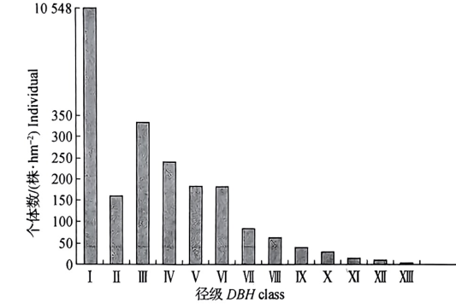

26.(12分)植物根际促生菌(PGPR)是一类有益菌，能在植物根际繁殖，并通过固氮、溶磷等功能来促进植物生

长。科学家欲从优良牧草中华羊茅的根际中筛选出PGPR,配置了如下3种不同的培养基，主要成分如下。并测定了中华羊茅根表土壤(RS)、根系表面(RP)、根内组织(HP)中不同PGRP的含量，结果如图所示。回答下列问题。

培养基1：葡萄糖，(NH4)2SO4、KCl,MgSO4·7H2O,MgCl2·6H2O,有机磷[植酸钙]，蒸馏水，琼脂。

培养基2：葡萄糖，(NH)2SO4、KCl,MgSO4·7H2O,MgCl2·6H2O,无机磷[Ca(PO4)2],蒸馏水，琼脂。

培养基3：CaCl2·2H2O,MgSO4·7H2O,K2HPO4,NaMoO4·2H2O,NaCl,苹果酸，溴百里酚蓝，琼脂。

(1)培养基1中，葡萄糖的作用是_________,从物理性质分析，该培养基属于_________培养基。从功能上分析培养基3属于_________(填“溶有机磷”或“溶无机磷”或“固氮”)培养基，判断的依据是_________。

(2)从下图的实验结果可知，中华羊茅牧草根际菌株的分离纯化采用的方法是_________牧草根际不同部位PGPR的分布趋势是_________(用“>”和字母来表述)。

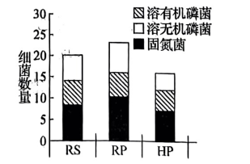

(3)若要比较从RS、RP、HP中分离出的溶无机磷菌溶解无机磷的能力，以无机磷的含量为观测指标，请写

出相应的实验设计思路；_________。

(4)科学家利用上述PGPR研制出了微生物菌肥，该微生物菌肥的优点有_________(答2点)

27.(14分)人参果果实具高蛋白、低脂肪、低糖等特点，对高血压和糖尿病有食疗功效；但由于其甜度不足、风味过于清淡而常被人们忽视。Brazzein是一类高甜度低热值的植物天然甜味蛋白。研究人员拟利用Brazzein

蛋白基因和抗除草剂基因，培育出转基因改良人参果。回答下列问题：

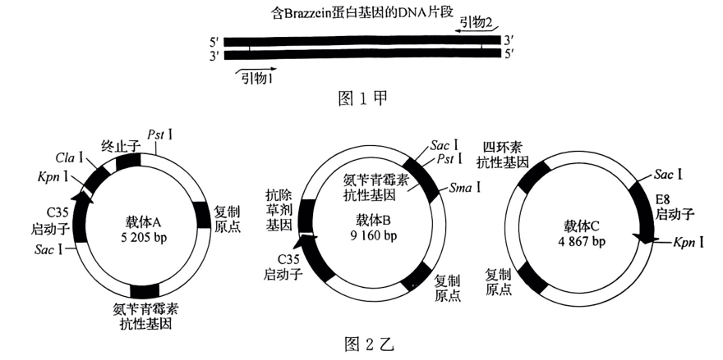

(1)构建含有Brazzein基因的表达载体

①根据Brazzein基因核苷酸序列设计引物进行PCR扩增（图1甲）。图1乙是三种载体。因为Brazzein基因前端应有_________，后端应有_________,故引物1和引物2应分别引人_______、______两种限制酶的识别序列。

②将Brazzein基因PCR扩增产物和载体A,用①中的两种限制酶酶切，再选用E·coliDNA连接酶或T4DNA连接酶进行连接，筛选得到含Brazzein基因的表达载体A'。

(2)构建含有Brazzein基因和抗除草剂基因的表达载体为了引人抗除草剂基因，可以用限制酶_________同时切割载体A'和载体B,将连接后的基因表达载体B导人大肠杆菌中，先接种在含有_________的培养基上进行培养，再采用影印法原位接种到含有_________的培养基上进行培养，通过对比，挑取在含有除草剂的培养基上_________（填“能”或“不能”)生长、同时在含氨苄青霉素的培养基上_________(填“能”或“不能”)生长的菌落，提取质粒；用(2)中两种限制酶进行酶切，酶切产物经电泳分离结果如图3,_________号菌落很可能是含有Brazzein基因和抗除草剂基因表达载体B(大小为11416bp)。

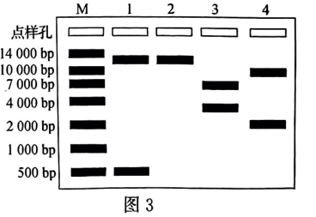

(3)构建含有合适启动子的基因表达载体

已知C35启动子在植物不同组织器官中均能表达，E8启动子是果实特异性启动子，具有乙烯应答特性。科学家用SacI和KpnI等酶将载体B'中Brazzein基因的C35启动子替换成了载体C中的E8启动子，但并不替换载体B'中抗除草剂基因上游的C35启动子，其目的是_________。

高二年级七月名校联合测评生物试卷参考答案

一、选择题：本题共22小题，每小题2分，共44分。每小题只有一个选项符合题目要求。

|  |  |  |  |  |  |  |  |  |  |  |  |
| --- | --- | --- | --- | --- | --- | --- | --- | --- | --- | --- | --- |
| 题号 | 1 | 2 | 3 | 4 | 5 | 6 | 7 | 8 | 6 | 10 | 11 |
| 答案 | C | C | D | A | B | B | C | D | B | C | C |
| 题号 | 12 | 13 | 14 | 15 | 16 | 17 | 18 | 19 | 20 | 21 | 22 |
| 答案 | B | A | D | A | C | C | B | D | C | C | D |

二、非选择题：本题共5小题，共56分。

23.(除标注外，其余每空1分，共.10分)

(1)小于生物膜上有水通道蛋白，对水的通透性要大些（意思相近即可）(2分)

(2)协助扩散 ATP Na+浓度差（电化学梯度差） 是

(3)运输速率都受到转运蛋白数目的限制

(4)(两条曲线趋势画对即可，两者之间的高低不限，SGLTI曲线的起点不能错)(2分)

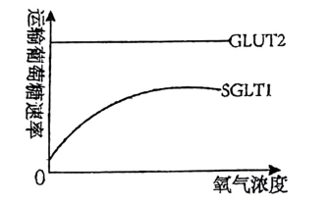

24.(除标注外，其余每空1分，共10分)

(1)b 突触间隙 电突触传递速度更快，使反射活动更快完成（可增强生物感知周围 环境变化的灵敏度，更好的适应环境)(2分，合理即可)。

(2)流动性 ATP

(3)全部融合 接触后离开 由图2可知，接触后离开释放神经递质的量比全部融合释放的少(1分)，而CA在WT细胞中神经递质的释放量和产生的电流强度最大值均大于Syt7-KO细胞(1分)。

25.(除标注外，其余每空1分，共10分)

(1)随机取样 五点取样法 等距取样法

(2)草本层 草本层的优势种的种间正联结比例均最高，说明很可能有相似的生境和相近的生物学特性，所以其生态位重叠度最高。(2分)

(3)增加 巴山冷杉种群中幼树比例最高，老龄树比例最低，年龄结构为增长型。巴山冷杉在Ⅱ级幼树生长阶段需要较强的光照才能存活，在郁闭度较高、光照强度较低的地方，Ⅱ级幼树难以存活导致种群中Ⅱ级幼树个体数明显偏少。(2分)

26.(除标注外，每空1分，共12分)

(1)为PGPR提供碳源(、能源) 固体 固氮 培养基3中不含氮源

(2)稀释涂布平板法 RP>RS>HP

(3)配制含有相同浓度Ca3(PO4)2(1分)、不含琼脂的液体培养基2(1分)，用该液体培养基分别培养从RS、RP、HP中分离出的溶无机磷菌(1分)，一段时间后，测定并比较Ca3(PO4)2含量的多少(1分)。

(4)能够改良土壤结构，增进土壤肥力，促进植物生长；持续效果好且对环境无污染等（合理即可)（每点1分，共2分）

27.(除标注外，其余每空1分，共14分)

(1)启动子 终止子 KpnI Cla I

(2)Sac I、Pst I 除草剂 氨苄青霉素 能 不能 4

(3)将载体B’中Brazzein基因的启动子替换成E8启动子(1分)，目的是使Brazzein基因在果实中特异性表达(1分)，这样既能增加果实甜度，也不影响其他器官的正常生命活动。不改变抗除草剂基因的启动子(1分)，目的是使抗除草剂基因在各个器官中都能表达，真正起到抗除草剂的效果(1分)。